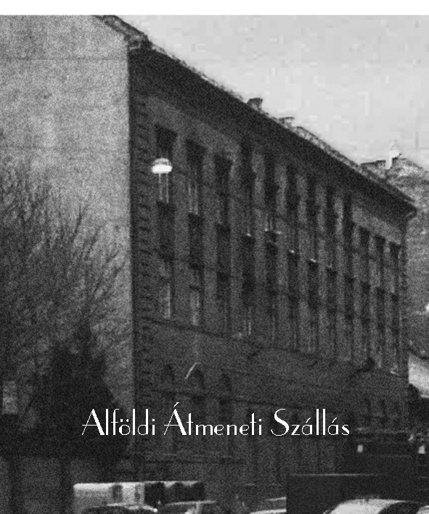
Szakmai Beszámoló
2008. évről

BMSzKI

Alföldi Átmeneti Szállás

1086. Budapest, Alföldi u. 6-8.

Készítette: Preszl Éva,
Lengyel Krisztina,
és munkatársaik

A Budapest, VIII. kerület Alföldi u. 6-8. szám alatti intézmény 221 átmeneti szállást, és 2008. november 01.-től 2007. április 30.-ig 36 időszakos férőhelyet is működtetett férfi hajléktalanok ellátására. (2008 februárjától átalakult a szolgáltatásunk, megszűnt a 147 férőhelyes speciális éjjeli menedékhely, és átalakult az intézményünk teljes egészében átmeneti szállássá.)
Az átmeneti szállás Akadály-mentesített részlegén 36 fő mozgáskorlátozott férfi részére biztosítottunk ellátást. Az átmeneti szálláshoz tartozik az első emeleten két, hallássérültek elhelyezésére szolgáló 8-8 fős lakószoba. Ezen kívül, mozgássérült hajléktalanokat két szobában helyezhetjük el az épület hátsó traktusában (10-10 fő). Felvétel a Felvételi Előkészítő Teamen keresztül történik. Előgondozásra van lehetőség. 2008-ban indult Nyitás az utcára program keretében 11 férőhelyet biztosítunk olyan emberek elhelyezésére, akik legalább öt napja utcán, közterületen éltek.

Az Alföldi Átmeneti Szállás
szolgáltatásait igénybevevők 2008-ban

Preszl Éva
szállásvezető

Az átmeneti szálláson 2008-ban 442 fő lakott. 2008. december 31-én 230 fő vette igénybe a szálást. Az év folyamán 225 főt vettek fel az Alföldi Átmeneti Szállásra a Felvételi Előkészítő Csoporton keresztül. 2008-ban a szállásról 212 fő költözött el.
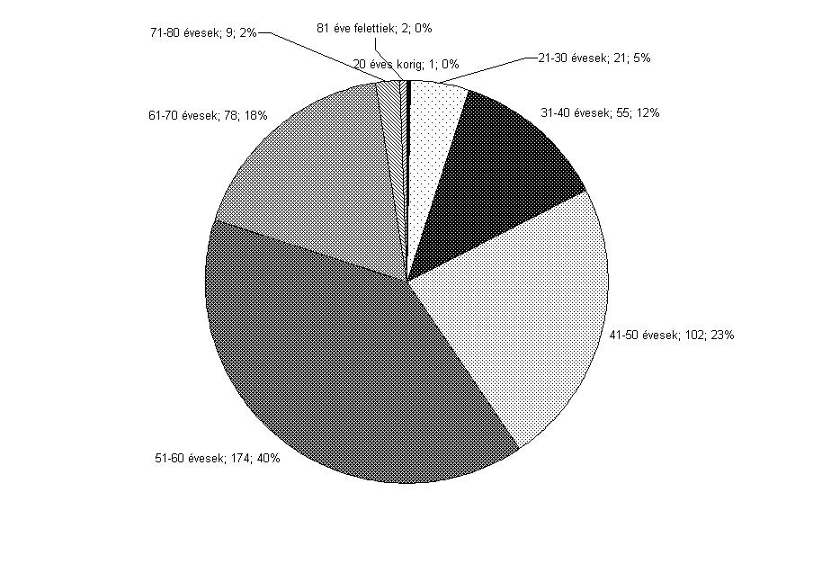
. grafikon: Korcsoport szerinti megoszlás 2008-ban az Alföldi Átmeneti Szálláson lakók közt

A legfiatalabb ember 19 éves, és a legidősebb lakó 84 éves volt.
Az ellátást igénybe vevők átlag életkora 51 év volt.
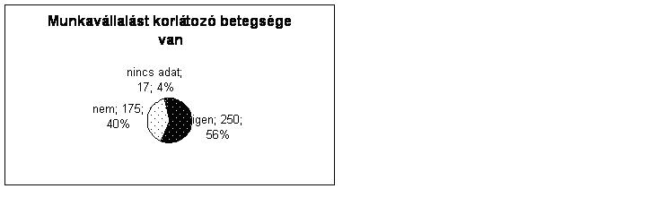
2. Grafikon: 2008-ban Átmeneti Szálláson megfordult emberek között munkavállalást korlátozó betegsége van-e
Munkavállalást korlátozó betegsége van, saját bevallásuk szerint a lakók 56%-nak, ez 250 fő. Ez a tény a foglalkoztatási programokban való sikeres részvételt nehezíti.
Szállásunkon megfordult lakók iskolai karrierjéről elmondható, hogy mindössze 89 fő (21%) jutott el az érettségiig, 332 fő (75) százalékuk pedig nem szerezte meg. Jellemzően szakmunkások (33%), de nagyon sokan közülük csak az általános iskolát végezték el (33%). Nincs befejezett általonos iskolai végzettsége 16 főnek.

Iskolai végzettség fő: %
nincs 1 0%
befejezetlen általános 15 3%
befejezett általános 145 33%
befejezetlen szakmunkás 20 5%
befejezett szakmunkás 147 33%
befejezetlen szakközépiskola 4 1%
befejezett szakközépiskola 39 9%
befejezetlen gimnázium 3 1%
befejezett gimnázium 16 4%
érettségi 13 3%
befejezetlen főiskola, egyetem 6 1%
befejezett főiskola, egyetem 12 3%
nincs adat 21 5%
Összesen: 442 100%

A párkapcsolat kialakításában sem voltak sikeresek, vagy szerencsések lakóink, hiszen 48 %-uk elvált, 35%-uk soha sem volt házas. Gyermeke nincs a lakók 38 százalékának (170 főnek).
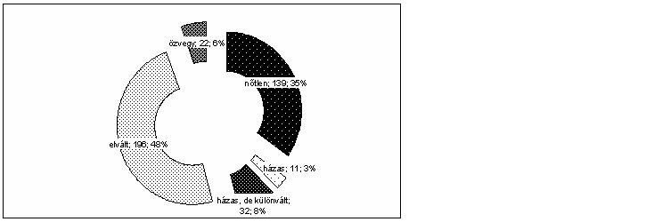
3.Grafikon: Családi állapot szerinti megoszlás 2008-ban az Alföldi Átmeneti Szálláson
- Mikor a szálláson létrehozandó szakmai programokon gondolkodunk, például a családi és társas kapcsolatok mobilizálásának lehetőségét elősegítő lehetőségekről, tudjuk, hogy a látszólag csekély esély ellenére mégis menyire fontos a hajléktalanok számára elérhetővé tennünk segítő eszközöket, lehetőségeket. Ilyen programunk az ingyenes telefonvonal használat biztosítása a lakók számára. Az álláskeresésen, lakhatási megoldás, és egyéb ügyek rendezésén túl a társas kapcsolataikat, családi viszonyaikat is rendezhették. Mérhetően nagyobb arányban kerültek vissza családba az Alföldi Átmeneti Szállás lakói közül az emberek így.
Az átmeneti szálláson lakók 32%-a rokkantsági nyugdíjból él, 8 %-uk öregségi nyugdíjat kap. A munkát rendszeresen vállalók közül még mindig kétszer annyian vannak azok, akiket a munkavállaló nem jelent be, és nincs rendes munkaszerződésük.

Jövedelem típusok szerinti megoszlás fő %
Bejelentett rendszeres munka 23 7%
Nem bejelentett rendszeres munka 47 14%
Rendszeres alkalmi munka 26 8%
Eseti alkalmi munka 16 5%
Öregségi nyugdíj 25 8%
Rokkantnyugdíj 105 32%
Özvegyi nyugdíj 1 0%
Rendszeres szociális segély idős korúaknak 10 3%
Rendszeres szociális segély aktív korúaknak 30 9%
Munkanélküli járadék 3 1%
Családi pótlék 1 0%
Guberálás, koldulás… 2 1%
Egyéb 14 4%
Nincs jövedelme 22 7%

A lakóink legkisebb havi jövedelme 7000 Ft. A legnagyobb havi jövedelemmel rendelkező lakó 150000 Ft-ból él. Beköltözéskor hat lakó nem rendelkezett semmilyen jövedelemmel. Többen elvesztették jövedelmüket a szállásra beköltözés után (22 fő). Lakóink 53%-nak (236 főnek) nem érte a jövedelme a minimálbért 2008-ban (69000Ft-ot). Még a legkisebb öregségi nyugdíjminimum összegét sem érte el 64 fő (15 %) jövedelme.
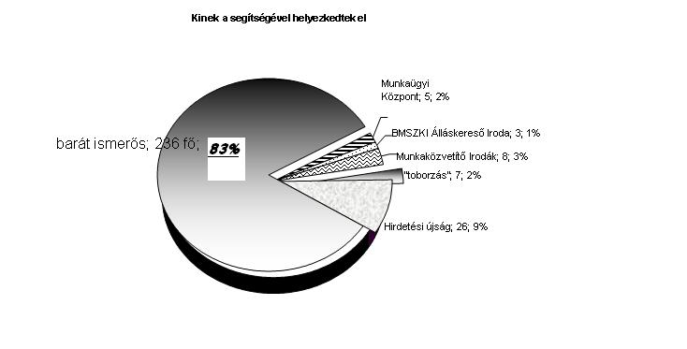
4. Grafikon: Kinek a segítségével találnak munkát lakóink
Az Alföldi Átmeneti Szálláson élő emberek 50 %-a rendelkezik orvos által diagnosztizált egészségügyi problémával.
Egészségügyi ellátást pedig csak 25 % -uk vesz igénybe.
Mindez azt a feladatot állítja elénk, hogy a lakóink egészségügyi ellátáshoz való hozzájutását eredményesebbé tegyük. Az egészségügy folyamatos átalakulása bizonytalansággal tölti el a lakóinkat. Eddig sem az egészség megőrzése, helyreállítása volt a legfőbb szempont az életükben. Fontosnak tartjuk a tájékoztatást, a felvilágosítást, és a lakóinkat bíztatni arra, hogy a már kialakult egészségügyi problémákat kezeltessék orvossal, szakorvosokkal. Ezen kívül konkrét lépéseket is tettünk, hogy a szálláson élők egészségi állapotának javulásához hozzájáruljunk. A legyengült szervezetű, legjobban rászoruló lakóknak a téli krízis idején vitamincsomagokat adtunk, a szálláson két ápoló dolgozott korábban. 2008-ban bővült létszámuk három főre. A személyi higiéné javításán kívül, segédkeztek a sebek átkötözésében a lakóknak. Gondoskodtak arról, hogy az orvos által előírt kezelésekhez, gyógyszerekhez, gyógyászati segédeszközökhöz hozzájussanak a lakók. Orvosi vizsgálatokra kísérik a kerekesszékben élőket. Pályázati forrásból biztosítottuk a gyógytornász működését heti öt órában, és újabb öt órában konduktor segíti munkáját. A kondicionáló terem felszereltségén tovább javítottunk, olyan eszközökkel, amik a gyógytornához segítséget adnak. Fejlesztésre került a szállás kezelőhelyiségének felszereltsége is. Lehetőség van bioptron lámpás kezelésekre, amely a gyakorlatban tapasztaltak szerint is elősegíti a sokkal rövidebb idejű sebgyógyulásokat. Izomstimulátor pedig a csonkolt, bénult végtagok kezelésére, fejlesztésére szolgál. Szállóorvosi feladatokat ebben az évben, heti két órában a Mozgó Orvosi Szolgálat látta el.
Alkoholproblémával az átmeneti szállás lakóinak 11%-a küzd a szociális munkás szerinti megítélés alapján. (Valójában ez az arány jóval magasabb.) Függőség (alkohol, drog, játék) miatt a lakók 13 %-a (56 fő) állt kezelés alatt.
Megnéztük, hogy közvetlenül honnan kerülnek be az átmeneti szállásunkra a hajléktalanok:
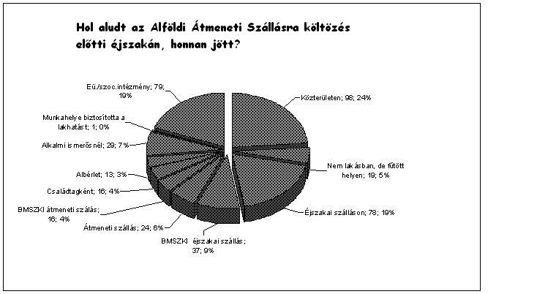
5 Grafikon: Hol aludt előző éjszaka
Leginkább közterületről kerültek be szállásunkra a lakók, ez a „Nyitás az utcára”- programnak köszönhető, aminek keretében legalább öt napja közterületen élőket tudunk 11 férőhelyen elhelyezni, és külön a részükre programot működtetni pályázati forrásból. Kórházakból, illetve szociális intézményekből is nagy számban kerülnek be az átmeneti szállásunkra a hajléktalanok (19%). Éjszakai szállásról érkezik a lakóink 29 %-a, és elsősorban nem BMSZKI szállásairól, hanem a társintézményekből. Családból, alkalmi ismerősöktől 14%-a érkezett lakóinknak. (Ez az arány emelkedett a tavalyihoz képest.)
2008-ban szállásunkon megfordult lakók 25 % a felvételét megelőzően nem lakott hajléktalan szállásokon, éjjeli menedékhelyeken.
Hét fő (1,5%) költözött lakóink közül 2008-ban a fővárosba. Lakóink 29%-nak (128 fő) volt valaha saját tulajdonú lakása. Főbérlője 38 (9%) ember volt a lakásnak, amiben élt. Családtagként laktak 116-an (26%). Több mint tíz éve nem lakott lakában 99 fő (22%). Az ő reintegrációjuk, lakhatási programokba való sikeres bevonásuk sokkal nehezebb. Olyan kiegészítő programok indítását igényli, aminek segítségével megtanulhatják az önálló életvezetést, lakásfenntartás módját. Gyakran a motiváltságuk, hogy változtassanak, erőfeszítést tegyenek, már régen hiányzik. A szociális munkásoknak és mentális szakembereknek ez nagyon komoly feladatot ad.
Lakásukat valamilyen konfliktus elől menekülve (31%, 99fő), vagy válás, partnerkapcsolat megszűnése miatt (22%, 66 fő), vagy albérlet, önkormányzati bérlet felmondása miatt (23 fő, 7 %) hagyták el zömében. Megjelentek lakóink között azok is, akiknek a lakását elárverezték (5 fő, 1, 6%). Várható ezeknek, az eseteknek a növekedése a jövőben.
Az évek során folyamatosan kerültek be az ellátórendszerbe azok az emberek, akik ma itt élnek az átmeneti szállásunkon. Mielőtt hozzánk jöttek volna: volt, aki családban élt; volt, aki családból éjjeli menedékhelyre került, és utána hozzánk. Volt, akinek a bizonytalan lakhatása, a szívességi lakáshasználata szűnt meg, és utcára kerülés után vettük fel. S olyan lakó is akadt, aki szívességi lakáshasználat megszűnése után, átmeneti szálláson élt, és onnan jutott el hozzánk.
A hajléktalanok szükségleteinek feltérképezésekor kiderült, hogy elsődlegesen a beköltözéskor a lakhatás megoldásában, elhelyezésben és mentális állapotuk javításához kérnek segítséget a szállásra költözéskor.

Elsősorban ebben kérnek segítséget a lakók: |  |  | Elsősorban ezt látják problémának a szociális munkások
iratpótlás | 28 | 8% | 1 | 28 | 8%
Lakhatás | 192 | 56% | 2 | 188 | 55%
Mentális | 44 | 13% | 3 | 43 | 13%
Családi kapcsolatok | 3 | 1% | 4 | 4 | 1%
Jogosultságok | 8 | 2% | 5 | 9 | 3%
Munkalehetőség | 16 | 5% | 7 | 15 | 4%
Elhelyezés | 37 | 11% | 8 | 37 | 11%
Egészségügyi állapot | 9 | 3% | 9 | 13 | 4%
Szociális helyzet | 1 | 0% | 11 | 1 | 0%
Jogi problémák | 4 | 1% | 13 | 4 | 1%

A családi kapcsolatok rendezését, továbbá a munkalehetőségek keresését tarják a legkevesebben elsődlegesen megoldandó feladatnak (1-5%) a lakók közül.
Második lépcsőként, a mentális segítségkérést (23%, 76 fő), és az egészségügyi probléma megoldását (22%, 74fő) jelöli meg az átmeneti szállón lakók hajléktalanok többsége. Munkavállaláshoz másodsorban sokkal többen kérnek segítséget (55 fő, 17%). A jogosultságok megszerzése a lakók 5%-nak fontos az elsődleges problémák kezelése után.
Harmadik megoldandó problémának szintén a szociális helyzet, és az egészségügyi állapot javítását jelölte meg lakók legnagyobb része (21%, 62 fő). A családi kapcsolatok és a munkaszerzést egyaránt fontosnak tartják harmadsorban is (9%, 26fő)

2008-ban az Alföldi Átmeneti Szállásról távozott hajléktalanokról

Távozottak száma 212 fő. A legfiatalabb 22 éves, a legidősebb 77 éves volt.
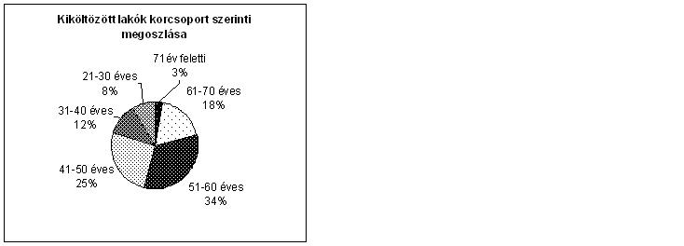
6. grafikon: kiköltözöttek korcsoportonkénti bontásban
Az átmeneti szállásról eltávozott lakóink 50%-a (106 fő) 2008-ban költözött be a szállásra, és egy éven belül távozott. Közel két évet töltött el a szállásunkon, a távozott lakók közül, 67 (32%) ember.
A távozott lakók 46%-a (86fő) elvált, 37%-a (70fő) nőtlen, özvegy (11%), vagy különváltan él (9%), házas 3% (5fő). Gyermeke a távozott átmeneti szállós lakók 49%-ának (104fő) van. A családi kapcsolatok mobilizálása a távozott hajléktalanok 11%-ánál (24 fő) volt sikeres. (Ez az megközelíti az elmúlt évben mért adatokat.)
A távozott hajléktalanok átlagjövedelme 50596 Ft volt. A jövedelemmel rendelkezők minimum 12000 Ft-os, maximum 150000 Ft-os havi rendszeres bevétellel rendelkeztek.
Rokkant nyugdíjból, vagy rokkantsági járadékból a távozott lakók 27%-a (52 fő) élt. Öregségi nyugdíjas volt távozott lakóink 8 %-a (16 fő). Rendszeres munkaviszonyból származó jövedelme 51 (26%) embernek volt.
A távozott hajléktalanok 58%-a (122fő) több mint tíz éve él Budapesten.
Az átmeneti szállóról való távozás okai: az intézményi jogviszony lejárta miatt 5 fő távozott, az intézményt elhagyta bejelentés nélkül 28 fő (14%). Házirend súlyos megsértése (szociális munkás bántalmazása (1 fő), lakótárs bántalmazása (20 fő, 10%), lopás (3 fő), és egyéb magatartási problémák miatt az intézményi jogviszonya összesen 24 főnek (11%) szűnt meg. Mindez a lakóink rendkívül rossz mentális állapotával, alacsony frusztráció toleranciájával magyarázható. A jövőben a konfliktuskezelés hatékonyabbá tétele ad feladatot a szociális munkásaink számára, akár egyéni, akár csoportfoglalkozások keretein belül.
Térítési díjtartozás miatt 26 fő (12%) távozott. A térítésdíj tartozások összege egyénenként 700Ft és 20300Ft közötti összeg volt.
2008-ban tizennégy átmeneti szállós lakónk hunyt el.
Tíz lakónk szociális otthoni férőhelyét elfoglalta. A szociális otthoni referensi munka tovább erősödött szállásunkon. Lakóink szociális otthonra felkészítése sikeres volt.
Kórházba kilenc lakónk, albérletbe heten (három fő támogatott albérletbe), munkásszállóra ketten, 50fő (24%) pedig más hajléktalan ellátó intézménybe távozott.
Rendkívül örvendetes az a tény, hogy családi és társas kapcsolatok is mobilizálhatók voltak. Ennek hatására kerültek ki az átmeneti szállásról néhányan (24 fő, 11 %).
Szociális otthonba 10 fő került elhelyezésre (5 %).

A távozottak 76 % - nak nem változott, hét százalékának javult, és 17 % - ának romlott az egészségi állapota a szociális munkások szerint.
A távozottak elsősorban lakhatás és elhelyezés ügyében kértek és a kaptak segítséget. Mentális segítségnyújtást kértek elsősorban és kaptak is 26 %-ban (30 fő). Megoldottá vált a lakhatás (24%, 28fő), munkakeresés (11%, 13fő), elhelyezés (9%, 10fő) esetében. A jogosultságok megszerzéséhez, az elhelyezési ügyekben, jogi ügyekben is sikerrel kértek segítséget lakóink.
Az intézményből távozókkal kapcsolatban merült fel bennünk a következő gondolat: sokkal nagyobb odafigyelést igényel a szociális munka során a hajléktalanok távozásának a módja. Fontos azoknak a mozgatóerőknek és hatásoknak az észlelése, amik az átmeneti szálló elhagyására késztetik az embereket az egyéni problémáik megoldása előtt. A másik dolog pedig, hogy a mentális segítségnyújtást a szociális munka során kiemelt fontosságúnak tartjuk továbbra is. Gondolkodunk a coaching technika alkalmazásán az esetkezelések során.
2008-ban a szociális munkások tevékenységét az átmeneti szálláson jó színvonalúnak és sikeresnek ítélem.

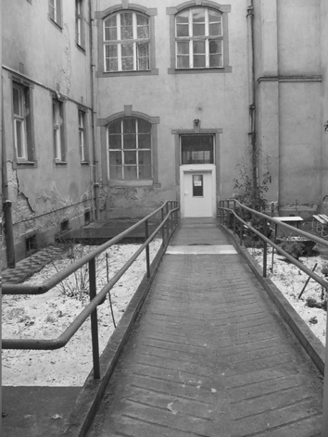

Kalendárium 2008-as évről

Készítette: Lengyel Krisztina
Január
Megírtuk az új bekerülési feltételeket, melyekre átmeneti szállássá alakulásunk miatt van szükség. Ebben a hónapban tárgyalja a kérdést a Fővárosi Önkormányzat. Megtesszük a szükséges lépéseket, felkészítjük a lakókat a változásra, és a team is felkészül. Szinte nincs a lakók között, aki el akarna menni az átalakulás miatt. Folyik a „Nyitás az utcára” program, minden fennakadás nélkül, bár az első időszakban több a házirend súlyos megsértése a befogadós szobában, mint egy átlagos másikban. Az egészségügyi ellátások változásai miatt felülvizsgáljuk lakóink taj-kártyáit. Újabb eljárásrend kialakítására került sor az olyan lakóknál, akik nem rendelkeznek megfelelő taj-kártyával. Ebben a hónapban írtuk a szakmai beszámolókat is. Az ismételten nyertes gyógytorna-pályázatunkban megtörténtek a bevásárlások: Megvettük a biorezionancia-gépet, és színskálát a bioptron-lámpához. Újjászerveztük a beléptető-rendszerünket: a beléptető-kártyák ellenőrzése visszakerült a biztonsági őrszolgálathoz. Sok kolléga volt beteg ebben az időszakban, helyettesítésükről is gondoskodtunk. Megírtuk a szabadság-tervet. Ekkor indult nagy sikerrel un. Befogadó csoportunk, ami újonnan érkezett lakóinkat látja el információkkal szállónkról, intézményrendszerünkről, szolgáltatásainkról.

Február
Ebben a hónapban lettünk ismét átmeneti szállás. Átestünk az éves szokásos önkormányzati ellenőrzésen, amely a szokásos alapossággal zajlott le idén is. Idén is részt vettünk az immár hagyományos „Február 3-ai” kérdőíves felmérésen. Álláskereső tréningünk üzemeltetésére kiemelten figyeltünk ebben a hónapban. Úgy tűnik, az év ezen időszakában ez nehezebben megy, hiszen lakóink jó része az építőiparban dolgozik, és ez télen nem kínál tömeges munkalehetőséget. Bevezetjük a referensi fogadóóra intézményét. A szobagyűlések továbbra is rendszeresen, havonta kerülnek megrendezésre minden hónapban. Újra felelevenítjük az átmeneti szállós eljárásrendet, elektronikus adminisztráció rendjét. Ebben a hónapban, maradvány szupervíziós keretünkből rendeztük meg nagy sikerrel első stáb-építő tréningünket. Tartalmilag a stáb kohéziós folyamatainak megerősítésére szolgált ez a rendezvény.

Március
Megváltozott a BMSZKI beutalási rendszere. Ezzel kapcsolatban a napi létszámjelentések miatt kissé átszerveztük az asszisztensek feladatkörét, és a házon belüli adatáramoltatás rendszerét. Ekkor három kollégát áthelyeztek tőlünk. Emiatt ismét át kellett rendezni az esetelosztást. Ez minden itt dolgozó kollégát és nagyon sok lakót érintett. Új foglalkoztatási referenst is választanunk kellett. A változásokról egy nagy, az egész házat érintő lakógyűlésen tájékoztattuk a lakókat. Ebben a hónapban gondolkodtunk dolgozóink továbbképzési tervén. Ebben a hónapban kezdődött el a lift-felújítás közbeszerzési eljárása. Az igényekhez mérten ebben a hónapban is volt befogadó csoport.

Április
Érdekképviseleti Fórumunk két tagja is elment a szállóról, ezért újakat választottunk helyettük. Ebben a hónapban megint kiírták a szokásos Összefogásos pályázatokat. Gondolkodtunk, hogy milyen programokra pályázzunk. Átvizsgáltuk, hogy mely pályázataink működtek sikeresen, illetve melyek nem. Megkezdődött -belső továbbképzésünk keretein belül- az a program, hogy havi egy alkalommal a team-vezető által felkért szociális munkás beszámolót tart egy előre kijelölt témában. Ebben a hónapban Solt Ilona tartott beszámolót az Alföldi utcában megrendezésre kerülő Regionális Fórum eddigi témáiról. Ismét felelevenítettük az Etikai Kódexet, és annak mélyebb tartalmi jelentéseit. Ebben a hónapban felülvizsgáltuk az értékmegőrző működési rendjét is. Ebben a hónapban vége van a téli ellátásnak. Átestünk egy sikeres közigazgatási ellenőrzésen is.

Május
Ebben a hónapban belső továbbképzés keretében dr. Jászfalvi Walter tartott beszámolót a „Kitekintés az Eu-ba” című szakmai fórumról. Nekivágtunk az éves nagy dossziéellenőrzésnek, ami az elektronikussal, és egyéb belső nyilvántartásokkal való egyezőséget is vizsgálja. Ekkor alakult meg az Alföldiben, a vezetői értekezleten elhangzottak értelmében a „fiatalos munkacsoport”, ami a BMSZKI rendszerében lakó 35 év alatti korosztály speciális problémáira fókuszál. A csoport havi rendszerességgel jön össze. Első feladat: stratégia kidolgozása a fiatal hajléktalanok gondozására. Tájékoztattuk lakóinkat a ház működési költségeiről, és összehasonlítottuk a térítési díj-fizetési morállal. Sajnos, sok a lopás a szállón, és senki nem vállalja fel, nehéz, szinte lehetetlen azonosítani a tettest. Jellemző helyzet ilyenkor, hogy a legmagatehetetlenebb lakót vádolja mindenki a rongálással… Ez látszik javíttatási költségeinken. Nyolc pályázatot írtunk, és adtunk be végül az Összefogáshoz.

Június
Belső továbbképzésünk keretében a hajléktalan emberek életmódbeli sajátosságairól Szűcs Éva és Pesti Petra tartott emlékezetes, kiváló előadást. Értékeltük közösen, a teamen a befogadó szoba első fél évét. Igen eredményes programnak minősítettük. A tele-szobában újabb nyolc fő képzése folyik számítógépes ismeretekre. Ismét volt érdekképviseleti fórum-választás, és a szociális munkások közül is választottunk egy új kollégát ennek a feladatnak az ellátására. Az egész házra kiterjedő tüdőszűrést szerveztünk, mert egyre több tbc- megbetegedés van szálláson. Ez a mozgáskorlátozott lakók esetében igen bonyolult, hiszen a röntgengéphez fel kell állni, és sok lakónk erre nem képes. Hajléktalan Közalapítványtól is voltak bennünket ellenőrizni. Egyre több a rongálás, ezért átszerveztük ismét az asszisztensek munkáját, és egységesen fellépünk a rongálásokkal szemben. Bevezetésre került a mentori rendszer: minden képzésben részt vevő lakónak külön mentora lesz, a saját szociális munkása. Erről havonta előrehaladási jelentést kell írni.

Július
Az álláskereső tréninghez kapcsolódóan minden szociális munkás egységes csomagot kapott kézhez, amit saját lakójával ismertet. Így minden érkező ügyfélhez el tudnak jutni ezek az információk. A nyilvántartást minden kolléga saját maga vezeti. Ebben a hónapban jutalmat kaptak a dolgozók. Ismét építkezés zajlik az Alföldiben, most még csak villanyszerelés. A belső továbbképzés keretében az asszisztensek ismertették a BMSZKI rendszerét, és ehhez kapcsolódó dokumentum-és eljárásrendet, valamint a házirendet.

Augusztus
A végéhez közeledik a lift felújítása. A lift jelentősen megnöveli a mozgássérült hajléktalanok férőhelyeit a házban, így szakmai programokkal készülünk leendő mozgássérült lakóink fogadására. Elsősorban csoportfoglalkozásokat tervezünk. Ha elkészül a lift, újabb költözések és esetelosztások várnak ránk. Az új feladatellátáshoz igazodik az esetmegbeszélések új rendje is: az egész szociális csoport egy esetmegbeszélésre jár ezen túl. A lift-felújításhoz kapcsolódóan tervezzük ekkor még a befogadó szoba bővülését újabb 8 férőhellyel. Ám ez a lift átadásának folyamatos tolódása miatt nem került megvalósításra.

Szeptember
Kis csúszás történt a lift felújításban, a lakók között is zavar támad: kinek mikor és hová kell költözni? Sajnos nem tudunk válaszolni a kérdésekre. Készülünk a téli ellátásra, 36 férőhellyel nő meg a ház létszáma. A nehézségek egyre fokozódnak, hiszen az elment kollégák nem kerültek visszapótlásra, és muszáj kiadni a maradék szabadságokat is. Egy kivételével minden beadott pályázatunk nyertes. Megtesszük az előkészületeket a pályázatok lebonyolítására. Speciális, a pályázatokhoz kötődő munkacsoportok kerülnek kialakításra.
Szakmai belső továbbképzésünkön a legújabban megjelent Otthontalanul kötet szolgál alapokkal. Az első interjú tematikáját tanulmányoztuk ebben a hónapban. Előadó Lengyel Krisztina. Szakosított szobáink ellátását is átnéztük, a konkrét szakmai programokat tárgyaltuk meg esetmegbeszéléseken. Átgondoltuk, és egyre nagyobb sikerrel működtetjük „nyitott szolgáltatás” című programunkat. Eddigi problémánk az volt, hogy nehezen jöttek be hozzánk az utcán élők, hiszen a kerület minden elképzelhető módon ellátja őket. Sikeresen áthidaltuk a problémát. Ebben a hónapban kerültek kiosztásra és újraszámozásra az ételtároló szekrények, a felsőbb emeleteken is.

Október
Megismerkedtünk a leltározás esetén követendő új eljárásrendről. Elkezdtük az adományszervezést karácsonyra. Szakmai belső továbbképzésünk keretein belül Oláh Ágnes, Kalmár Szilárd és Bényi Manó tartott előadást a hajléktalanság pszichológiai, mentálhigiénés és kapcsolathálózati megközelítéseiről. A 109-es szoba hírhedten rossz állapota miatt ki kell festeni, a lakók költöznek szanaszét a házban. A térítési-díjtartozásokat néztük át ebben a hónapban, és a hónap végére sikerült nagyságrendekkel előbbre lépni a fizetési morál javításában.

November
Ismét eltávozott egy kolléga. Egy másik pedig tartós betegállományban van, így biztosan nem várhatjuk visszatértét. Egy régi kolléganőnk pedig várhatóan a jövő hónap közepén elmegy nyugdíjba. Gondnokunk is egészségügyi problémákkal küzd, így a téli hónapok meglehetősen nagy nehézséget jelentenek az ellátás fenntartásában. Szinte minden kolléga egyben helyettese is valakinek. Az átlagos esetszám 30 körüli. Minden évben jelenlévő probléma az évnek ebben a szakaszában, hogy mozgássérült lakóink rendszeresen megsértik a házirendet, és nincsen olyan ellátási forma, ahová el tudnánk helyezni Őket. Szakmai belső továbbképzésünk keretein belül értékeltük a Fórumon megtartott előadást, ahol az első interjú készítése és szakmai csapdahelyzetek átbeszélése volt a téma. Lezártuk és újra indítottuk a „Nyitás az utcára „program két elemét is, az eredményességet a teamen értékeltük, és a házba bekerült lakók jelenlegi állapotáról is beszámoltak a kollégák. Sikeresen lezártuk álláskeresős tréningünket is.

December
Térítési díjak befizetésének mértéke javult, nem hiába a szállásvezető szedi be. Így jelentős mértékben sikerült csökkenteni a lakók tartozásait. Kissé vigasztaló, hogy 4 új emberrel bővül szakmai csapatunk ebben a hónapban, de ismét elhelyeznek tőlünk egy kolléganőt. Megszerveztük, és lebonyolítottuk a lakók karácsonyát, idén nem várt sikerrel. A kapott pénzből kis csomagot is sikerült összeállítanunk. Egy rögtönzések színháza-szerű kis csapat eljátszotta a lakók összes felmerülő történetét. Megható, és mulatságos történetek elevenedtek fel így. A lakók közül többen gratuláltak a szervezéshez, és újra várják az előadókat. A vezetői értekezleten felvetett problémák mentén újragondoltuk befogadó szobás ellátásunk működését, és egy asszisztens-kolléganőre bíztuk annak tartós működtetését.

A szolgáltatást nyújtók 2008-ban

Az intézményben folyó szakmai munka egy fő szakmai vezető (szakirányú főiskolai végzettséggel), egy fő szállásvezető (egyetemi és főiskolai végzettséggel) közreműködésével folyt. Mindkét vezető, a törvényi előírások szerinti szakvizsga képesítéssel is rendelkezik.
Az Alföldi Átmeneti Szálláson 2008-ben összesen 12 fő szociális munkás, 5 fő szociális asszisztens, 1 fő szociális gondozó és ápoló és 2 fő ápoló tevékenykedett. Orvos heti két órában látta el feladatait a szálláson. Gyógytornász megbízási szerződéssel heti 5 órát dolgozik a szálláson.
Végzettség szerint munkatársaink között 1 fő szociálpolitikus, 2 fő szociológus, 8 fő szociális munkás, 1fő jogász, filozófus, 1 fő szociális asszisztens, 3 fő érettségivel rendelkező, 2 fő szociális gondozó- ápoló, 1 fő szociális tanácsadó, 1 fő OKJ-s ápoló dolgozott.
Az intézményben 4 fűtő, és egy segédmunkás dolgozik a BMSZKI KFT munkatársai közül.
Az őrző-védő feladatokat Ramses-II. Kft végzik el.

A munkatársak által látogatott szakképzések, műhelyek

Rendszeresen részt veszünk az Alföldi szállón megrendezésre kerülő Közép-magyarországi Hajléktalan Ellátó Szervezetek Regionális Fórumának előadásain. Természetesen négy referensünk látogatja az addictus, lakhatási, szociális otthoni, és foglalkoztatási műhelyeket.
Részt vettünk a Szociális munka az „EU-ban”.
Egy kollégánk részt vett a szociális munka pszichiátriai betegekkel tanfolyamon. Két szociális munkás a mentálisan hanyatló idősek intézményi ellátása című képzésen volt. Egy munkatárs az integrált szociális munka tanfolyamon volt résztvevő. Szakmai vezetőnk szupervíziós képzésen vett részt.
Ebben az évben szerzett szociális munkás diplomát egy fő, a Wesley János Főiskolán.

Fiatalokkal kapcsolatos ügygondnoki tevékenység éves beszámolója
Lengyel Krisztina ügygondnok
és munkatársai

A fiatalokkal kapcsolatos ügygondnoki tevékenységet 2008. Júniusában kaptam meg. Ettől az időponttól kezdve gondolom-gondoljuk át ezt a témakört, és az abban elérni kívánt lépéseket.
Első lépésként létrehoztam egy csoportot közvetlen munkatársaim között, akikkel eredményesen át tudjuk gondolni a feladatot, és a hozzá kapcsolódó tevékenységek körét.
A csoport definiálta, hogy milyen életkorig bezárólag nevezzük a fiatalokat fiatalnak, és a 35 éves kornál húztuk meg a határt.
Célként jelöltük meg a szociális munka tervében megjelenő, a fiatalok speciális problémáit szem előtt tartó gondozási terv létrehozása. A fiatalok oktatása, és az azt elősegítő életforma kialakítása is meg kell jelenjen, és mindezt nehezíteni látszik az az ismert tény, hogy minél hosszabb időt tölt el a fiatal az intézmény rendszerében, annál kevesebb az esély kigondozására. Ismerjük a sodródó fiatalok drogozással kapcsolatos veszélyeztetettségét is, ez a magatartásforma ma erősen jelen van a fővárosi fiatalság mindennapjaiban.
Szükségesnek tartjuk a fenti probléma kiküszöbölése miatt, egy kiléptető lakás létrehozását, ahová ezt a speciális korosztályt, illetve a sikeres gondozási tervvel rendelkezőket ki tudnánk léptetni. A jelenleg rendelkezésre álló forrásokból szeretnénk átcsoportosítani a lakhatási támogatás rendszerét, oly módon, hogy ez a korosztály, a megfelelő előgondozási lépések megtörténte után-dupla lakhatási támogatásban részesülhessen.
Tehát első lépésként arra gondoltunk, a BMSZKI adatállományából előállítunk egy „vitairatot”, így árnyaltabb képet kaphatunk arról, kik is Ők, és honnan érkeztek a rendszerünkbe, milyen ismereteink vannak, illetve hány fővel kell számolnunk. Ezt a vitairatot az Alföldi utcában havi rendszerességgel megrendezett Fórum ez év áprilisi megbeszélésén ismertetnénk a szélesebb szociális munkás gárdával. Természetesen mindenki meghívást kap, akinek fiatal lakója van, vagy akit érdekel a téma, illetve szállóvezetői körben terveztük megvitatni. A megbeszélésen új dimenzió is felmerült: az elsősorban veszélyeztetett, állami gondozásból kikerült fiatalok körében végezzünk preventív, felvilágosító tevékenységet, együttműködésben a TEGYESZ-szel. Ezen a fórumon a szubjektív gondozási tapasztalatainkat is meg tudjuk osztani egymással.
A fiatalok gondozásában az egyéni felelősség-érzet fejlesztése valósulna meg, fokozottabb gondozási tevékenység keretein belül. Azt várjuk a megbeszéléstől, hogy az elérendő célnak a módszerei kikristályosodnak a megbeszélés által.
Terveink szerint ebből a megbeszélésből leszűrt anyagot, és a konkrét gondozási eljárást minden intézmény számára elküldenénk. Ha nem elég a témához egy megbeszélés, az év folyamán több alkalommal is terítékre kerülne a téma.

2008-ra kitűzött szakmai terveink közül megvalósult

Megvalósult 2008 februárjában az átmeneti szállássá alakulás. A mozgássérültek részére igénybe vehető férőhelyek arányának növelése 2009-ben valósulhat meg a lift beruházás befejezése miatt.

2009-re tervezzük

Átmeneti Szállásunkon a kerekesszékkel élők, mozgássérültek elhelyezésére alkalmas férőhelyek arányának növelését tervezzük ebben az évben.
Biztonságosabb, élhetőbb szállás megvalósítása: Szállásunkon élők nagy része mentálisan sérült ember. Gyakoriak a konfliktusok közöttük. Ez az, amire hivatkoznak a hajléktalanok, amikor arra kérdeznek rá mások, hogy miért nem mennek szállóra. Konfliktusok kezelésére, megelőzésére programokat kell kidolgoznunk a jövőben.
Szociális munkásaink teamen belüli szakmai képzését ebben az évben is folytatjuk. Kiegészítjük kiscsoportos idegen nyelvi képzéssel, mely teljes egészében önköltséges volt eddig, szeretnénk pályázati forrásokat találni ehhez a törekvésünkhöz, hogy azok számára is elérhető legyen, akik nem tudják az önköltséges formát vállalni.

Szakmai beszámoló a
Közép-magyarországi Hajléktalan Ellátó Szervezetek Regionális Fórum
2008. évi működéséről

Preszl Éva

Lengyel Krisztina
szervezők
A program helyszíne: 1086, Budapest, Alföldi u. 6-8.

2008.02.28 (hétfő), 10 órától 12 óráig
Téma: Foglalkoztatási programok, álláskereső Irodák, munkaerő-piaci információk.
Meghívott előadóink: Nagy István, BMSZKI Álláskereső Iroda, Molnár Györgyné, Közép-magyarországi Regionális Munkaügyi Központ
Résztvevők száma: 17 fő.

2008.03.31 (hétfő), 10 órától 12 óráig
Téma: Kórházi Szociális munka és a hajléktalan ellátás kapcsolata.
Meghívott előadóink: Angyalos Zita, Albert Zoltán, Oltalom Kórház, Ötvös Éva, Mátravölgyi Judit BMSZKI, Árvai Gyöngyi, Rónaszéki Szandra, Nyírő Gyula Kórház, Fiszter Ágnes, Korányi Kórház.
Résztvevők száma: 22 fő.

2008.05.08, 10 órától 12 óráig
A Fórum témája:
Külföldi tapasztalatok hajléktalan ellátásban, visszacsatolás a Leonardo programhoz.
Meghívott előadónk: Fléger Zsuzsa, Zakar Gergely, Hanuta Éva, BMSZKI
Résztvevők: 16 fő.

2008.06.02. (hétfő), 10 órától 12 óráig
A Fórum témája:
A hajléktalanok demográfiai és életmódbeli sajátosságai
Meghívott előadónk: Szűcs Éva, Pesti Petra, BMSZKI
Résztvevők: 12 fő

2008.07.28. (hétfő), 10 órától 12 óráig
A Fórum témája: Nyitás az utcára program szakmai tapasztalatai
Meghívott előadónk: Keserű Zsolt
Résztvevők száma:17 fő.

2008.08.25. (hétfő), 10 órától 12 óráig
A program új helyszíne: 1086, Budapest, Alföldi u. 6-8.
A Fórum témája: Hospitalizálódás a Hajléktalan szállásokon.
Meghívott előadó: Dr. Jászfalvi Walter
Résztvevők: 7 fő

2008.09.29 (hétfő), 10 órától 13 óráig
A Fórum témája: Lakhatási programok.
Meghívott előadók: Juhász Arnold, Kiss Szilvia lakhatási főreferens, BMSZKI
Résztvevők száma:16 fő.

2008.11.03 (hétfő), 11 órától 13 óráig
A Fórum témája: A segítő beszélgetés
Meghívott előadó: Breitner Péter
Résztvevők száma: 5 fő

2008.12.08. 11 órától 13 –ig
A Fórum témája: Mozgássérültek speciális gondozása, fórumbeszélgetés.
Moderátor: Lengyel Krisztina, Preszl Éva
Résztvevők száma: 7 fő.

Lakhatási referensi beszámoló (2008)
Készítette: Kendelényi Dózsa Noémi
2008. májusában átvettem a lakhatási referensi teendőket egyik kolléganőmtől, aki áthelyezésre került egy másik BMSZKI intézménybe. Havi rendszerességgel részt vettem a referensi összejöveteleken, amire minden hónap első hétfőjén került sor. Az ott elhangzott információkat pedig megosztottam a kollégáimmal a team gyűléseken.
A 2007-es évhez képest sajnos még jobban lecsökkent az albérleti támogatást igénybe vevők száma. 2008-ban összesen 1 fő felelt meg az előírt kondícióknak és tudta teljesíteni az elvárt feltételeket, meg is kapta a támogatást.
A fiatalember április óta lakik albérletben és szerencsére jól megállja a helyét a kinti életben.
Kolléganőm havi rendszerességgel látogatja és eddig mindent rendben talált nála, és a támogatás folyósítása folyamatosan zajlik.
Az albérleti támogatáshoz, hasonlóan a 2007-es évhez, több feltételnek is eleget kellett tennie a pályázónak. Először is szükséges volt az előtakarékosságra, rendszeres, bejelentett munkára, amit munkaszerződéssel kellett igazolnia az ügyfélnek, albérleti szerződésre és az önálló életvitelre való mentális felkészítésre. Ezek után kerülhetett csak sor a megfelelő nyomtatványok kitöltésére, majd az elbírálásra.
A 2008. decemberében meghirdetett Szobabérlők Házára senki nem adta be a pályázatát az Alföldi utcai Átmeneti Szállóról. Ennek oka az volt, hogy lakóink összetételéből, egészségügyi, mentális és anyagi helyzetéből adódóan senki nem felelt meg az előírt feltételeknek. Egy ember sem rendelkezett a licitáláshoz elegendő összeggel.
Klienseink túlnyomó része nem rendelkezik előtakarékossággal, és kevés azon emberek száma is, akik rendszeres, bejelentett munkával rendelkeznek.
Szállónkon, a 2008-as évben, kialakításra került egy speciális szoba, ahol kifejezetten dolgozó és lehetőleg munkaszerződéssel rendelkező emberek kerültek és kerülnek is folyamatosan elhelyezésre. A velük való szociális munka elsősorban az albérletbe való kigondozásra és az önálló életvitel kialakítására fókuszál.
Reményeink szerint 2009-ben közülük néhány embernek sikerül kikerülni a hajléktalan ellátásból, és elkezdeni élni saját, önálló életüket az albérleti támogatás segítségével.

Szakmai beszámoló a foglalkoztatási referensi munkáról
:
Készítette: Sulyák Zsuzsanna
A foglalkoztatási referensi értekezleteken elsősorban információk átadása valamint tájékoztatás történik az aktuális programokról, illetve az induló tanfolyamokról. Az összejöveteleken a munkakeresési lehetőségek megvitatása, munkavállalással kapcsolatos problémák, a jogszabályi változások, az intézményi referensek tapasztalatainak megbeszélése és az esetleges speciális problémák megvitatására került sor. Az Álláskereső Iroda munkatársai folyamatosan tájékoztatást nyújtanak az általuk nyújtott szolgáltatásokról és ezek folyamatos bővüléséről. Ezek az információk nagy segítséget nyújtottak referensi munkámban és a kollégáknak is.
2008. májusában vettem át a foglalkozási referensi feladatokat. Feladataim közé tartozott a referensi értekezleteken való részvétel, folyamatos tájékoztatás az ott elhangzott információkról.
Intézményünkben 2008-ban Álláskereső tréning működött pályázat keretében. Ez magában foglalta csoportos tréning keretében az önéletrajz írás elsajátítását, állásinterjúra való felkészítést, telefonálási illetve internet használati lehetőséget, információnyújtást az Álláskereső Iroda szolgáltatásairól, az igénybe vehető támogatásokról, valamint sikeres elhelyezkedés után a munkahellyel kapcsolatos esetleges problémák megbeszélését.
A program „legnépszerűbb” eleme az ingyenes telefonálási lehetőség valamint az internet használat volt, amiben a kollégák segítettek ügyfeleinknek.
A szállón lakó ügyfelek 30% - a rendelkezett munkából származó jövedelemmel. Ez magába foglalja a bejelentett, „fekete” és alkalmi munkát is.
A célcsoport:
2008-ban az Alföldi utcai szállón lakók 6 %- a semmilyen jövedelemmel nem rendelkezett. Számukra a legfontosabb valamilyen jövedelem megszerzése, vagy ha jogosultságuk volt valamire, akkor ennek elindítása. A munkakeresésben nagy segítséget jelentett az Álláskereső Irodával való kapcsolattartás valamint az általuk küldött álláslisták áttekintése. 2008-ban a szállón lakók közül – az Álláskereső tájékoztatása szerint – 17 fő vette igénybe az Iroda szolgáltatásait. Ez főleg telefonálást és újságok átnézését jelentette. A 17 igénybevevő közül 8 az én ügyfelem volt, közülük 2 főnek sikerült munkát találni, mindkettő bejelentett állás volt.
Működött a Befogadó Csoport is, mely szintén tájékoztatta a beköltözött ügyfeleket a munkahelykeresés lehetőségeiről, az álláskereső tréningről.
Szállónkon előfordult, hogy úgy találtak munkát ügyfeleink, hogy a szomszéd irodaházból jöttek át munkalehetőséget ajánlani. Így 8 fő tudott elhelyezkedni, mint takarító, de ez csak időszakos munkát jelentett 6 hónapra. Problémák voltak a kifizetéssel kapcsolatban, így sokan otthagyták a munkát. Ennek megoldására az ügyfelek szociális munkásai felvették a kapcsolatot a munkaadóval, aki végül kifizette a dolgozókat. Előfordult, hogy ilyen módon ajánlottak munkát ügyfeleinknek, de sok esetben nem fizették ki őket, ezért visszajöttek a szállóra.
Az előbb leírt ok miatt az ügyfelek nem akarnak munkát vállalni, és nehéz őket motiválni a bejelentett rendszeres munka irányába. Nehézség még, hogy az ügyfelek többsége rokkantnyugdíjas, vagy rendszeres szociális segéllyel rendelkezik, így nem tud munkát vállalni, vagy ha vállal is munkát, akkor általában nyáron, idényjelleggel.
Tapasztalataink szerint a szállón lakók jelentős része nem is akar dolgozni, motiváltságuk alacsony. Ezt különböző juttatásokkal igyekeztünk fellendíteni, pl.: munkába állási csomag, étkezési jegy, amit az Álláskereső Irodába vehettek át.
2008-ban a szállón lakók közül 2 fő vett részt képzésben, személy –és vagyonőr valamint szociális gondozó-ápoló szakmákban. Mindkét fő jelenleg is képzésben van, a szociális gondozó-ápoló gyakorlatát tölti a Nyírő Gyula Kórházban. A személy-és vagyonőrképzésben részt vevő ügyfél idén februárban teszi le vizsgáit. Ezzel a képzéssel kapcsolatban probléma merült fel a képzést szervező céggel kapcsolatban. Az ügyfélnek nem volt állandó bejelentett lakcíme, így nem engedték levizsgázni. A probléma megoldása után nem írtak ki új vizsgaidőpontokat, így a tanulmányok befejezése elhúzódott, ami problémát okozott az ügyfélnek. Ekkor fontos szerep jutott a segítő, támogató beszélgetésnek az ügyfél motivációjának fenntartására.
Tervek 2009-re:
A tavalyi évben elindult álláskereső tréning folytatása, hangsúlyt helyezve az ügyfelek igényeire. Idén pályázat keretében már a szállón is lehetőség van munkába állási csomagot igényelni, ami az 1 hónapnál nem régebbi munkaszerződéssel rendelkező ügyfeleknek nyújt támogatást.
Szorosabb kapcsolattartás a munkaadókkal illetve a Munkaügyi Központtal. Fontosnak tartom, hogy az elérhető álláslisták körét bővítsük, így az egyik kolléga segítségével a Munkaügyi Központtól is kapunk listát az aktuális munkalehetőségekről. Továbbra is működik az Álláskereső Irodával való szoros együttműködés és így az aktuális álláslistákról és induló tanfolyamokról való folyamatos tájékoztatás a lakók felé. Mint referens, szeretnék minél több képzésen részt venni, elsősorban a 2009-ben induló TÁMOP program előadásain, mivel ebben a programban ismét sok támogatást kapnak ügyfeleink, ha képzésben vesznek részt, – iskolák befejezése, illetve új szakma megszerzése – vagy munkába állnak.

Addiktológiai referensi beszámoló

Készítette: Oláh Ágnes

2006. decemberétől vettem át az addiktológiai referensi feladatokat Solt Ilona kolléganőtől.
Intézményi referensként fő feladatom, hogy információkat gyűjtsek be a főreferenstől, és ezt tovább adjam a szociális munkásoknak. Ugyanez fordítva is működik, a szociális munkásoktól kapott információkat el kell juttatni a főreferensnek.
Az intézményi referensnek megjelenik a főreferens által szervezett és megtartott előadásokon, megbeszéléseken és szakmai programokon, és az ezeken elhangzottakról a teamen beszámol. A referensi üléseken pedig megbeszéljük az elmúlt hónapban történteket. Például: hányan vettek részt addiktológiai kezelésen, milyen eredménnyel zárult a kezelés, hány százalékban történik visszaesés. A visszaesések megelőzése érdekében szervezett programokról, csoportokról is információt gyűjtünk, valamint információcsere zajlik a különböző addiktológiai segítőhelyekről, önsegítő csoportokról is. Megbeszéljük a tapasztalatokat, módszereket, a szükséglettesztekkel kapcsolatos változásokat. Átbeszéljük a műhelyek havi tematikáját, előkészítjük az intézményi látogatásokat, a külső szakmai előadók meghívását megszervezzük. Az intézményi referensi üléseket minden hónap utolsó keddjén 10 órától tartják a Dózsa Gy. út 152. sz. alatt, a civil pincében. A referensi hálózaton belül működik az addiktológiai szakmai műhely, mely a referensi megbeszélés után kezdődik. A szakmai műhelyen bárki részt vehet.
A szakmai műhelyen a kollégák ismeretterjesztő videófilm-anyagot nézhetnek meg.
Szakmai előadásokat hallgathatnak meghívott előadóktól, pszichiáterektől, addiktológusoktól.
2008-ban a következő referensi képzéseket, megbeszéléseket tartottuk:
2008. január: addiktológiai szükségletteszteket elemeztük, megbeszéltük a havi tematikáját.
2008. február: Dr. Fórizs Éva addiktológus előadása.
2008. március: Hanuta Éva előadása szenvedélybeteg hajléktalanok ellátása Londonban címmel.
2008. április: intézménylátogatás az „Emberbarát” Alapítványhoz.
2008. május: intézménylátogatás Dömösre.
2008. június: feladatkiosztások a referensek között.
2008. július: nyári szünet.
2008. augusztus: információs anyagok felújítása megbeszélése.
2008. szeptember: szenvedélybetegek motiválása, előadó Nagy Zsolt.
2008. október: filmvetítés, majd azt követő beszélgetés.
2008. november: meghívott vendég Bajzáth Sándor a „ Leo Amici ” Alapítvány munkatársa.
2008. december: évzáró értékelő beszélgetés.

Az Alföldi utcai átmeneti szállón 2008-ban 8 fő vett részt addiktológiai kezelésen a Nyírő Gyula kórházban. Ebből egy fő az absztinens szobába került, egy fő a váltóházba, egy fő szociális otthonba. Öt fő nem tudta taratani az absztinenciát.
2008-ban addiktológiai csoport működött az átmeneti szállásunkon, ennek a csoportnak a vezetését is én végeztem. 10 fő volt a létszáma a csoportnak. Rendszeresen szerveztem színházlátogatást, állatkerti sétát, kirándulásokat, közös szalonnasütést, és film klubbot is. Ezen kívül szakembereket hívtunk, akik a lakóinknak előadásokat tartottak az alkohol káros hatásairól és a leszokás lehetséges módjairól. Programunk sikeres, 2009-ben is folytatjuk

Szociális otthoni referensi beszámoló
Bényi Manó beszámolója alapján készült.

Csakúgy, mint 2007-ben a referensi találkozóink javarészt különböző szociális otthonok megtekintésével, a tapasztaltak megbeszélésével teltek. Az év elején, az idősotthonokba beadandó felvételi kérelmekhez kapcsolódó különböző új adminisztratív, dokumentációs eljárásrendekkel ismerkedtünk. (ORSZI vizsgálat, 4 órás ápolási-gondozási szükséglet felmérő dokumentumok, stb.)
I. Szociális otthoni látogatások, valamint referensi ülések
Referensi értekezlet (2008. 02. 29 és 2008. 03. 06.) Két „gyors” referensi találkozó volt, február végén és március elején egy hét alatt. A februári ülés legfontosabb témái:
Szociális otthonba jelentkezés, bekerülés új rendjének megbeszélése és ennek egy folyamatábrán keresztül való értelmezése. A térítési díjak változásai a különböző idősotthonokban.
A márciusi referensi találkozót a FECS irodában tartottuk meg, vendéglátónkat, Ottmár Terézt kérdezve az elmúlt hetek sűrű változásaival kapcsolatban.
Lényegében a felvételi folyamat sok-sok megváltoztatott részletével foglalkoztunk, ami mind a dokumentációs anyagok változásaiban, mind az idősotthonokba való bekerülés alapvető feltételeiben jelentkezett az utóbbi két hónap alatt.
Intézménylátogatás 2008. 05. 07. Az egész napos referensi ülést három idősotthon meglátogatásával kapcsoltuk össze. A Kamaraerdő központ, a Rupphegyi és a Bánk utcai idősotthonokban kaptunk általános és speciális tájékoztatást az otthonokról. Mindhárom helyen a mentálhigiénés csoportok munkatársai, vagy a csoport vezetője fogadott és tartott ismertetőt az intézményéről. Kamaraerdő központban Potornai Ferencné, a Mentálhigiénés és Szociális Csoport vezetője mutatta be az intézményt.
Természetesen a hajléktalan előzményekkel rendelkező lakókkal való tapasztalataik érdekeltek bennünket elsősorban, így ezzel a témával kezdtünk. Nehezen szocializálódnak a környezethez, a körülményekhez, fizetési problémáik vannak, eltűntként kell kerestetni őket, italozás, alapvető higiéniai problémák, nem engedik kezeltetni magukat, sok esetben kategorikusan elutasít minden segítséget, rendszeresen dohányoznak a szobában.
A Kamaraerdei részleg után buszoztunk tovább a szépen felújított Rupphegyre, utána pedig vissza a városba, a Bánk utcába. Mindkét otthont megtekintettük, a mentálhigiénés munkatársakkal, valamint a szociális munkásokkal pedig beszéltünk az intézményekről.
A 2008. májusában megtartott referensi ülést két napirendi pont mentén tartottuk meg. Először áttekintettük a szociális otthoni felvételi kérelmek pontos kitöltéséhez szükséges előírásokat. Úgy tűnt, hogy mostanra befejeződtek a kérelmi lapok módosításai, amik az elmúlt hónapokat jellemezték.
2008. júniusi referensi találkozónkat a XIV. ker. Hermina úti Albert Schweitzer Református Szeretetotthonban tartottuk.
Július végére kaptunk látogatási időpontot a „Gálfi Béla Gyógyító és Rehabilitációs Kht.”-ba. Önmagukról röviden a következőket írják:
„Szociális otthonunkat a pszichiátriai szubspecialitások irányába fejlesztettük. A Skizofren- Alzheimer- Addiktológiai Rehabilitációs és Ápolási Otthon project (SARA otthon) kevert profilú szakosított ellátást nyújt. A munka-rehabilitációtól a pszichiátriai ápolási otthonig széles vertikumban vállalja fel a személyes gondoskodást. A rehabilitációs szakfeladatba, csak határozott időre hat hónaptól öt évig lehet belépni. Elhelyezés három ágyas szobákban. Ápoló otthoni szakfeladatra egy és két személyes apartmanjainkban, igény szerint kötünk határozatlan vagy határozott idejű megállapodást. Információ az orvos-igazgatói titkárságon.
Az intézmény 2008. májusától működik a megszűnt Dolina utódjaként
Intézménylátogatás 2008. októberében Nógrád megyében jártunk. Rózsák Völgye Szociális Otthon – Bercel volt az úti célunk. Bercel község a Cserhát hegység völgyeinek egyikében fekszik, természet közeli környezetben. A település a fővárostól könnyen megközelíthető, az M2 autóúton kb. 50 perces utazást vesz igénybe.
Az intézmény két részből áll. Az alsó szinten található a gondozóház, a felső szint a pszichiátriai betegek részlege. Lift áll rendelkezésre, mozgáskorlátozottak részére az akadály-mentesítés megoldott. Mindkét emeleten találhatóak közösségi helyiségek. A legalsó szinten van az ebédlő, imaterem, tornaterem.

2008-as szociális otthoni statisztika Alföldi utca
Beköltözöttek, akik rendelkeztek ORSZI - val | 2008-ban indított szociális otthoni kérelmek | 2008. december 31.-ig várakozók száma, akik rendelkeznek ORSZI- val | 2008-ban az ORSZI elutasította a kérelmezőt
10 fő | 9 fő | 22 fő | 0 fő

Budapest, 2009-02-16

